**עבודת הגשה לקיץ – תלמידי 3 יח"ל העולים לכיתה י"א**

1. **אלגברה – פונקציות וגרפים**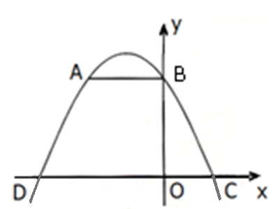

הערה: במבחן התלמידים עשויים להידרש לבדוק את תשובותיהם.

1. 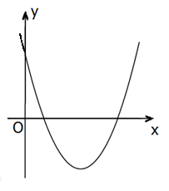לפניכם סרטוט של הפרבולה    
   והקטעהמקביל לציר ה- .  
   א. מצאו את שיעורי הנקודות A , B, C ו- D   
   ב. חשבו את שטח המשולש .  
   ג. חשבו את שטח הטרפז .
2. לפניכם סרטוט של גרף הפונקציה:   
   א. מצאו את נקודות החיתוך של הגרף עם הצירים.  
   ב. עבור אילו ערכים שלהפונקציה הנתונה שלילית?  
   ג. רשמו שני ערכים שלשבהם הפונקציה הנתונה שלילית.  
   ד. טלי טוענת שאם הפונקציה שלילית בתחום מסוים, אז היא  
    בהכרח יורדת בתחום זה. האם טלי צודקת? נמקו.

1. 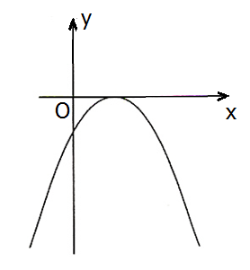 לפניכם סרטוט של גרף הפונקציה:    
   א. מצאו את נקודות החיתוך של הגרף עם הצירים.  
   ב. עבור אילו ערכים שלהפונקציה הנתונה שלילית?  
   ג. מהו הערך המקסימלי שהפונקציה מקבלת,   
    ובאיזו נקודה מתקבל ערך זה?  
   ד. עבור אילו ערכים שלהפונקציה יורדת?

1. 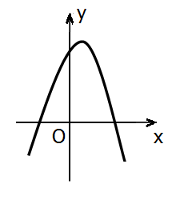נתונה הפונקציה:   
   א. מצאו את נקודות החיתוך של גרף הפונקציה עם ציר ה- .  
   ב. רשמו ערך כלשהו שלשבו הפונקציה חיובית,  
    וחשבו עבורו את ערך הפונקציה.  
   ג. עבור אילו ערכים של  הפונקציה הנתונה שלילית?  
   ד. מצאו את שיעורי קדקוד הפרבולה.  
   ה. האם הישר חותך את גרף הפונקציה? הסבירו.

1. 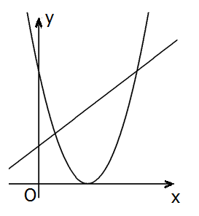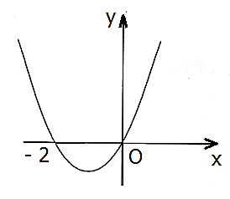גרף הפונקציה שבסרטוט מתואר על-ידי: .  
   א. מצאו את קדקוד הפרבולה.   
   ב. עבור אילו ערכים של  הפונקציה הנתונה עולה?  
   ג. עבור אילו ערכים של הפונקציה הנתונה שלילית?
2. 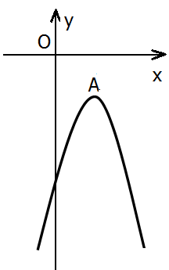לפניכם סרטוט הגרפים של הפונקציות:  
      
   א. מצאו את נקודות החיתוך של שני הגרפים.  
   ב. עבור אילו ערכים של x מתקיים f(x) < g(x) ?
3. בסרטוט נתון גרף הפונקציה: .  
   א. מצאו את נקודות החיתוך של הפרבולה עם הצירים  
    (אם יש כאלו).  
   ב. עבור אילו ערכים של x הפרבולה שלילית?  
   ג. מצאו את שיעורי הקדקוד של הפרבולה.  
   ד. האם הישר y = -2 חותך את גרף הפרבולה? הסבירו.  
   ה. מצאו את תחום העלייה של הפרבולה.
4. 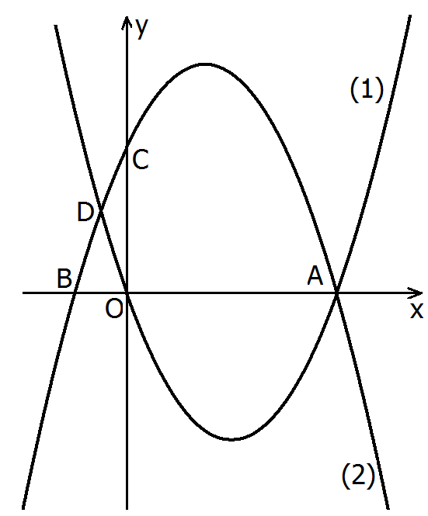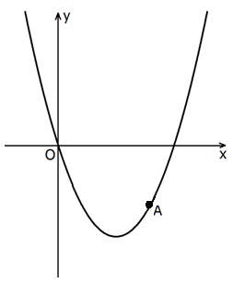לפניכם סרטוט של גרף הפונקציה:   
   ועליו מסומנת הנקודה A (ראו סרטוט).  
   א. נתון כי שיעור ה- x של נקודה A הוא 3.  
    מצאו את שיעור ה- y של הנקודה.  
   ב. מצאו כמה נקודות משותפות יש לגרף הפונקציה  
    הנתונה ולישר y = 2x-9 (אם יש כאלו).  
   ג. מצאו כמה נקודות משותפות יש לגרף הפונקציה   
    ולישר  (אם יש כאלו). נמקו.
5. לפניכם סרטוט הגרפים של שתי הפונקציות  
    ו- ,   
   ועליהם מסומנות ארבע נקודות: A, B, C, D.  
   א. התאימו לכל אחד מהגרפים (1) ו- (2)   
    את הפונקציה המתאימה לו.   
    נמקו את בחירתכם.  
   ב. מצאו את שיעורי הנקודות A, B ו- C.  
   ג. מצאו את שיעור ה- של הנקודה D.
6. 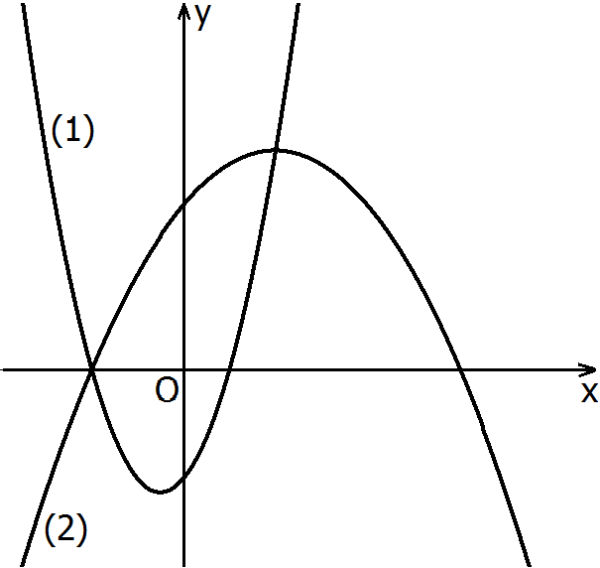 לפניכם סרטוט הגרפים של שתי פונקציות ריבועיות  
    ו- .  
   א. התאימו לכל גרף (1) ו- (2) את הפונקציה המתאימה לו.   
    נמקו את בחירתכם.  
   ב. הנקודה (12,-21) נמצאת על אחד מהגרפים הנ"ל.   
    מצאו על איזה משני הגרפים נמצאת נקודה זו? נמקו.  
   ג. מצאו את נקודות החיתוך של שני הגרפים.
7. 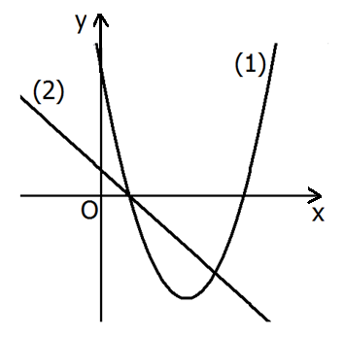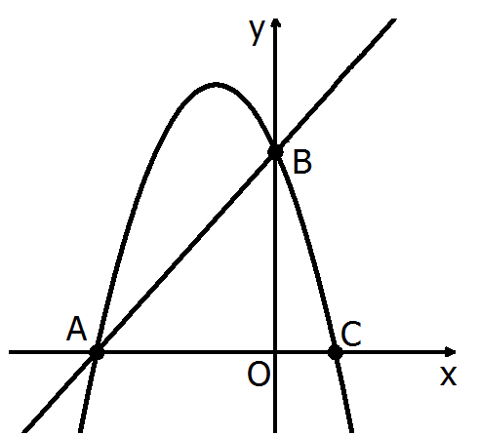לפניכם סרטוט הגרפים של שתי הפונקציות:  
      
       
   א. התאימו לכל גרף את הפונקציה המתאימה לו. נמקו.   
   ב. מצאו את נקודות החיתוך בין שני הגרפים.  
   ג. מצאו את התחום שבו גרף הישר נמצא מעל   
    גרף הפרבולה.  
   ד. מצאו את שיעורי הקדקוד של הפרבולה.  
   ה. מצאו את תחומי העלייה ותחומי הירידה של הפרבולה.
8. נתונה פרבולה שמשוואתה:.  
   הפרבולה חותכת את הצירים בנקודות A, B ו- C  
   א. מצאו את שיעורי הנקודות A, B ו- C.  
   ב. הסבירו מדוע הנקודות A ו- B נמצאות גם   
    על הישר y = 2x + 6  
   ג. מצאו את התחומים שבהם הישר נמצא מעל הפרבולה.
9. 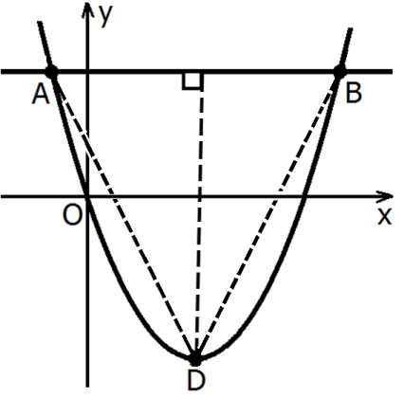נתונה פרבולה שמשוואתה .  
   הישר  חותך את הפרבולה בשתי נקודות A ו- B.  
   א. מצאו את שיעורי הנקודות A ו- B.  
   ב. נקודה D היא קדקוד הפרבולה.  
    מצאו את שיעורי הנקודה D.  
   ג. מהו אורך הגובה לצלע AB במשולש ABD?  
   ד. מצאו את שטח המשולש ABD.
10. 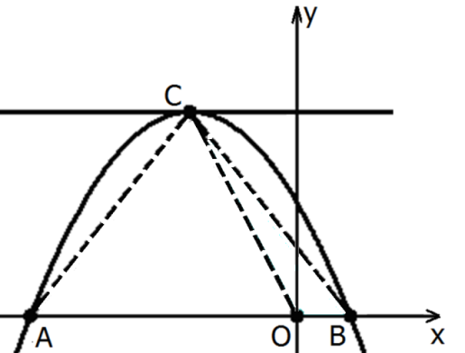נתונה פרבולה שמשוואתה    
    וישר שמשוואתו .  
    O - ראשית הצירים.  
    א. הפרבולה חותכת את ציר ה- x בנקודות A ו- B.   
     מצאו את שיעורי הנקודות A ו- B (ראו סרטוט).  
    ב. מצאו את שיעורי נקודת החיתוך של הפרבולה   
     והישר  (נקודה C בסרטוט).  
    ג. חשבו את שטחי המשולשים CBO ו- CAO.
11. 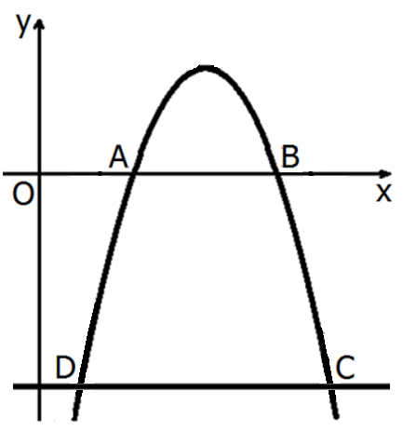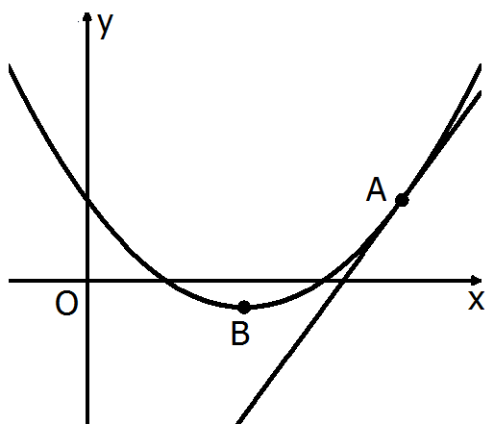נתונה פרבולה שמשוואתה:   
    וישר שמשוואתו   
    א. מצאו את שיעורי הנקודה המשותפת לפרבולה   
     ולישר (נקודה A בסרטוט).  
    ב. מצאו את שיעורי קדקוד הפרבולה   
     (נקודה B בסרטוט).   
    ג. מצאו נקודה על הישר הנתון ששיעור ה- x  
     שלה שווה לשיעור ה- x של קדקוד הפרבולה.
12. נתונה פרבולה שמשוואתה:    
    א. מצאו את נקודות החיתוך של הפרבולה עם ציר ה- x  
     (נקודות A ו- B בסרטוט).  
    ב. הישר y = -14 חותך את הפרבולה בשתי   
     נקודות C ו- D. מצאו את שיעורי הנקודות.  
    ג. חשבו את שטח הטרפז ABCD.
13. 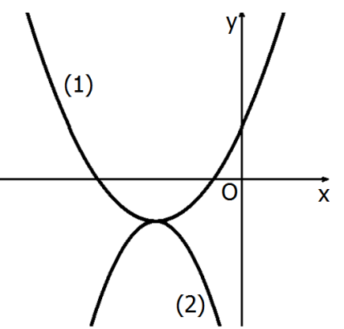נתונות שתי הפונקציות:  
      
    y = -x2 – 6x - 11  
    א. התאימו לכל גרף את הפונקציה המתאימה לו. נמקו.  
    ב. הראו כי לשתי הפרבולות יש נקודה משותפת   
     אחת בלבד. מצאו את שיעוריה, והראו שנקודה זו   
     היא נקודת קדקוד הפרבולה.  
    ג. מצאו את תחומי העלייה של פרבולה (1).  
    ד. מצאו את תחומי הירידה של פרבולה (2).
14. 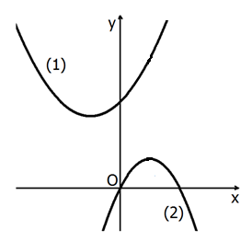נתונות משוואות של שתי פרבולות:  
       
    א. התאימו לכל גרף את הפונקציה המתאימה לו.   
     נמקו.  
    ב. מצאו את שיעורי הקדקוד של כל אחת   
     מן הפרבולות.  
    ג. הסבירו מדוע לשתי הפרבולות אין נקודות משותפות.
15. **גיאומטריה אנליטית**

**4.**

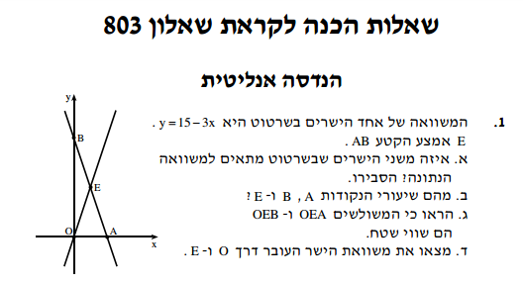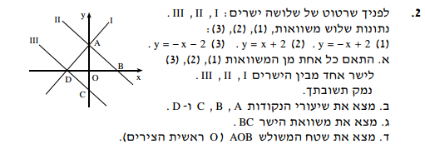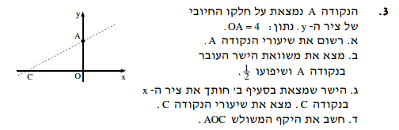

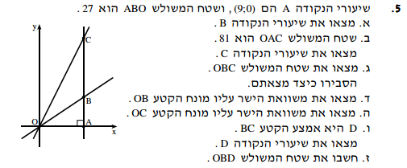

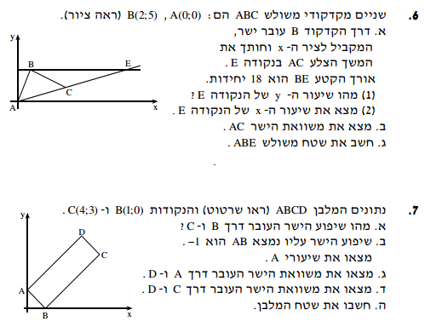

**5.**

**6.**

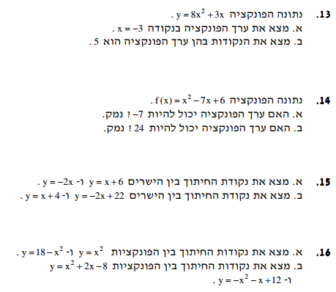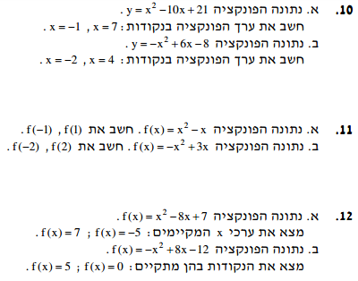

**7.**

**8.**

**9.**

**10.**

**11.**

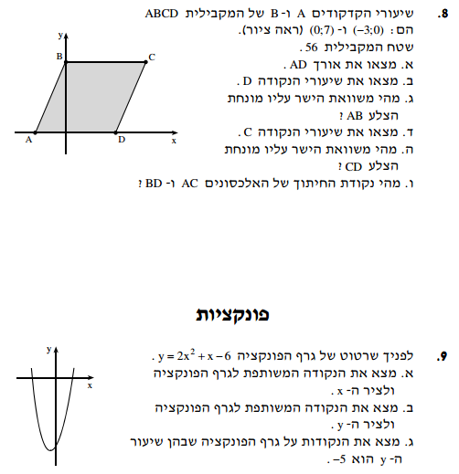

1. 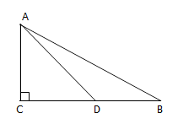**טריגונומטריה במישור**
2. 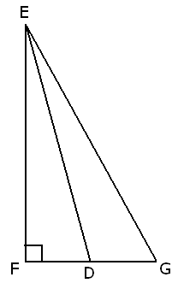במשולש ישר-זווית ABC אורך היתר AB הוא 40 ס"מ,   
   והזווית CAB היא בת .  
   נקודה D נמצאת על ניצב BC כך ש- ∢ADC = 53°  
   (ראו סרטוט).  
   חשבו את אורך הקטע BD.
3. במשולש EFG , , הזווית FEG היא בת .  
   אורך הניצב FE הוא 10 ס"מ (ראו סרטוט).  
   חשבו את הזווית החדה שבין התיכון ED לבין הניצב אותו הוא חוצה.
4. 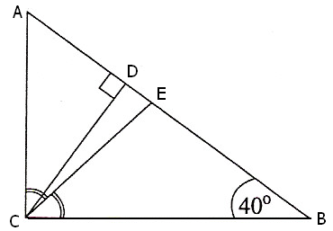במשולש ישר-זווית ABC (∢ACB = 90°), ∢CBA = 40° (ראו סרטוט).  
   אורך הגובה ליתרCD הוא 7 ס"מ.   
   CE הוא חוצה-הזווית הישרה במשולש.   
   א. חשבו את הזווית ∢CED.  
   ב. מהו שטח המשולש CED?

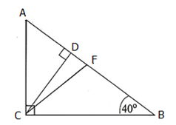

1. במשולש ישר-זווית ABC (∢ACB = 90°)∢CBA = 40° .   
   אורך הניצב מול זווית זו הוא 7 ס"מ = AC (ראו סרטוט).   
   CF הוא תיכון ליתר, ו-CD הוא הגובה ליתר.  
   א. חשבו את אורך היתר AB.  
   ב. חשבו את אורך הקטע CD.  
   ג. חשבו את אורך הקטע AD.  
   ד. מהו שטח המשולש CDF.

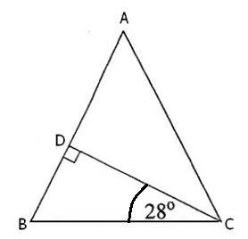

1. במשולש שווה-שוקיים ABC (AB=AC), הגובה לשוק יוצר זווית   
   של  עם בסיס המשולש. אורך הבסיס הוא 10 ס"מ.  
   א. חשבו את זוויות המשולש ABC.  
   ב. חשבו את היחס בין השוק AB לבסיס BC.
2. במשולש שווה-שוקיים ABC (AB = AC), זווית הבסיס היא בת   
   ואורך הגובה (AD) לבסיס (BC) הוא 10 ס"מ (ראו סרטוט).   
   א. חשבו את אורך הבסיס BC.  
   ב. מהו אורך הגובה לשוק (מהו CE)?
3. במשולש שווה-שוקיים ABC (AB = AC), אורך השוק (AB) הוא 10 ס"מ.  
   הגובה לבסיס (AD) שווה ל-  מאורך השוק (ראו סרטוט).  
   חשבו את זוויות המשולש ABC.

A

B

C

D

1. נתון מלבן ABCD, שאורכי צלעותיו הן:  
   22 ס"מ = AB , 8 ס"מ = AD.  
   BD הוא אחד מאלכסוני המלבן.  
   נקודה E נמצאת על הצלע AB, כך   
   שמשולש AED הוא משולש שווה-שוקיים.   
   א. מצאו את ∢BDC   
   ב. חשבו את זוויות המשולש DEB.  
   ג. חשבו את שטח המשולש DEB.  
   ד. חשבו את אורך אלכסון המלבן (BD)  
   ה. חשבו את הגובה (EF) לצלע BD במשולש DEB.

A

DADA

E

CDCA

BC

A

DADA

E

CDCA

BC

FC

1. נתון מלבן ABCD.  
   AE הוא חוצה-הזווית DAB.  
   שטחו של משולש ADE הוא 4.5 סמ"ר.  
   אורכו של הקטע EC הוא 4 ס"מ.  
     
   א. (1) חשבו את זוויות המשולש ADE.  
    (2) מצאו את אורכי צלעות המלבן ABCD.  
   ב. חשבו את זוויות המשולש BEC.
2. 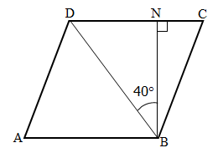נתון מעוין ABCD.   
   גובה המעוין, BN, שווה ל- 10 ס"מ.  
   אלכסון המעוין, BD, יוצר זווית של עם   
   הגובה BN (∢DBN = 40°).   
   א. חשבו את אורך האלכסון BD.  
   ב. חשבו את זוויות המשולש BDC.  
   ג. חשבו את אורך הצלע של המעוין.

1. הנקודות I(-3,-2) ,H(-3,3) ,G(9,3) הן שלושת הקדקודים של משולש.  
   HK הוא הגובה לצלע GI (ראו סרטוט).   
   א. (1) מצאו את זוויות המשולש HGI  
    (2) חשבו את היחס בין אורך הצלע IK, לבין אורך הגובה HK.   
   ב. (1) מצאו את זוויות המשולש HGK  
    (2) חשבו את היחס בין אורך הגובה HK לבין אורך הקטע KG.

G

H

I



K

1. במערכת צירים נתון טרפז ABCD.  
   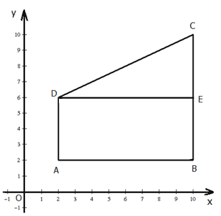קדקודיו של הטרפז הם: (2,2)A, (10,2)B  
   (10,10)C ו- (2,6)D (ראו סרטוט).  
   DE הוא גובה בטרפז.  
   א. (1) מצאו את אורכי בסיסי הטרפזAD ו- BC.  
    (2) מצאו את גובה הטרפז DE.  
    (3) חשבו את שטח הטרפז ABCD.  
   ב. חשבו את גודל הזווית החדה של הטרפז (∢C).

**פתרונות לבדיקה :**

**אלברה – פונקציות וגרפים –**

1. (א) , , , (ב) 24 יח"ר (ג) 32 יח"ר
2. (א) נקודות חיתוך עם ציר ה- x :  . נקודת חיתוך עם ציר ה- y :   
   (ב) 1 < x < 5 (ג) למשל: x = 1.5 , x = 4 (ד) לא, היא לא צודקת. למשל, במקרה זה הפונקציה שלילית בתחום 1 < x < 5 אבל הפונקציה עולה 3 < x < 5
3. (א) נקודת חיתוך עם ציר ה- :  . נקודת חיתוך עם ציר ה- :   
   (ב) עבור כל השונה מ- 2 (ג)  עבור  (ד) 
4. (א)  (ב) למשל: הפונקציה חיובית עבור  וערך הפונקציה הוא 6.   
   (ג)  או  (ד) (0.5, 6.25) (ה) לא , כי הישר y = 7, המקביל לציר  
   ה- x, נמצא מעל קדקוד הפרבולה או: כל הסבר מתמטי אחר.
5. (א) (-1,-1) (ב)  (ג) 
6. (א)  (ב) 
7. (א) (0,-6) , אין חיתוך עם ציר ה - x (ב) הפונקציה שלילית לכל ערך של x (ג) (ד) חותך בנקודה אחת שהיא קדקוד הפרבולה (2,-2) (ה) x < 2
8. (א) y= - 3 (ב) נקודה אחת (3,-3) (ג) ישנן שתי נקודות משותפות. ההסבר: שתי  
    הנקודות הן (1,-3) , (3,-3) או: הישר הנתון נמצא מעל נקודת המינימום של הפרבולה.
9. (א) גרף (1) מתאים לפונקציה f(x) וגרף (2) מתאים לפונקציה g(x). הסבר: כאשר המקדם של x2 חיובי לפרבולה יש נקודת מינימום, וכאשר המקדם של x2 שלילי לפרבולה יש נקודת מקסימום. הסבר אחר אפשרי: גרף (1) חותך את ציר ה- y בראשית הצירים - בנקודה (0,0), וגרף (2) אינו עובר דרך ראשית הצירים. (ב) (0, 4)A , (0 , 1-)B , (4, 0)C  
   (ג) 0.5- = x.
10. (א) גרף (1) מתאים לפונקציה f(x) , גרף (2) מתאים לפונקציה g(x). הסבר: כאשר המקדם של x2 חיובי לפרבולה יש נקודת מינימום, וכאשר המקדם של x2 שלילי לפרבולה יש נקודת מקסימום.   
    (ב) על גרף הפונקציה g(x) . הסבר: על ידי הצבה, או: רק על גרף הפונקציה g(x) יכול להתקבל ערך פונקציה 21- או: כל נימוק נכון אחר  
    (ג) (0, 2-) , (2,4).
11. (א) גרף (1) מתאים לפונקציה f(x) , גרף (2) מתאים לפונקציה g(x)   
     הסבר: פונקציה f(x) מייצגת פונקציה ריבועית, ופונקציה g(x) מייצגת פונקציה קווית.  
    (ב) (1,0) ו- (3-,4) (ג)  (ד) (3,-4)  
    (ה) ירידה עבור x < 3 , עלייה עבור x > 3
12. (א) A(-3,0) , B(0,6) , C(1,0) (ב) על ידי הצבה (ג)x < -3 או x > 0
13. (א) B(7,7) , A(-1,7) (ב) D(3,-9) (ג) 16 יח' (ד) 64 יח"ר
14. (א) B(1,0) , A(-5,0) (ב) C(-2,9)   
    (ג) שטח משולש CAO הוא 22.5 יח"ר, ושטח משולש COB הוא 4.5 יח"ר
15. (א) A(4,3) (ב) B(2,-1) (ג) (2,-5)
16. (א) A(3,0) , B(8,0) (ב) C(10,-14) , D(1,-14) (ג) 98 יח"ר
17. (א) גרף (1) מתאים לפונקציה , וגרף (2) מתאים לפונקציה  
    y = -x2 – 6x – 11. הסבר: כאשר המקדם של x2 חיובי לפרבולה יש נקודת מינימום, וכאשר המקדם של x2 שלילי לפרבולה יש נקודת מקסימום.   
    (ב) (-3,-2) (ג) x > -3 (ד) x > -3
18. (א) מתאים לגרף (2) ,  מתאים לגרף (1). הסבר: כאשר המקדם של x2 חיובי לפרבולה יש נקודת מינימום, וכאשר המקדם של x2 שלילי לפרבולה יש נקודת מקסימום. (ב) קדקוד פרבולה (1) הוא (-1,5) , קדקוד פרבולה (2) הוא (1,2).  
    (ג) נימוק אפשרי: על ידי פתרון אלגברי. נימוק נוסף: שיעור ה- y של נקודת המינימום של פרבולה (1) גדול משיעור ה- y של נקודת המקסימום של פרבולה (2), ולכן לא יתכן שלשתי הפרבולות תהיה נקודת חיתוך.

**טריגונומטריה במישור** –

1. 6.1 ס"מ
2. 
3. (א) (ב) 2.14 סמ"ר
4. (א) 10.89 ס"מ (ב) 5.36 ס"מ (ג) 4.5 ס"מ (ד) 2.53 סמ"ר
5. (א)  (ב) 1 : 1.065
6. (א) 9.33 ס"מ (ב) 8.45 ס"מ.
7.  , 73.74°
8. (א) 19.98° (ב) 19.98° , 25.02° , 135° (ג) 56 סמ"ר (ד) 23.41 ס"מ (ה) 4.78 ס"מ
9. (א) (1) 45°, 45°, 90° (2) 3 ס"מ , 7 ס"מ (ב) 36.87° , 53.13° , 90°
10. (א) 13.05 ס"מ (ב)  (ג) 10.15 ס"מ
11. (א) (1)  (2) 5 : 12 או 0.417 : 1 או 1 : 2.4  
    (ב) (1)  (2) 5 : 12 או 0.417 : 1 או 1 : 2.4
12. (א) (1) 4 יח' = AD, 8 יח' = BC (2) 8 יח' = DE (3) 48 יח"ר (ב) 